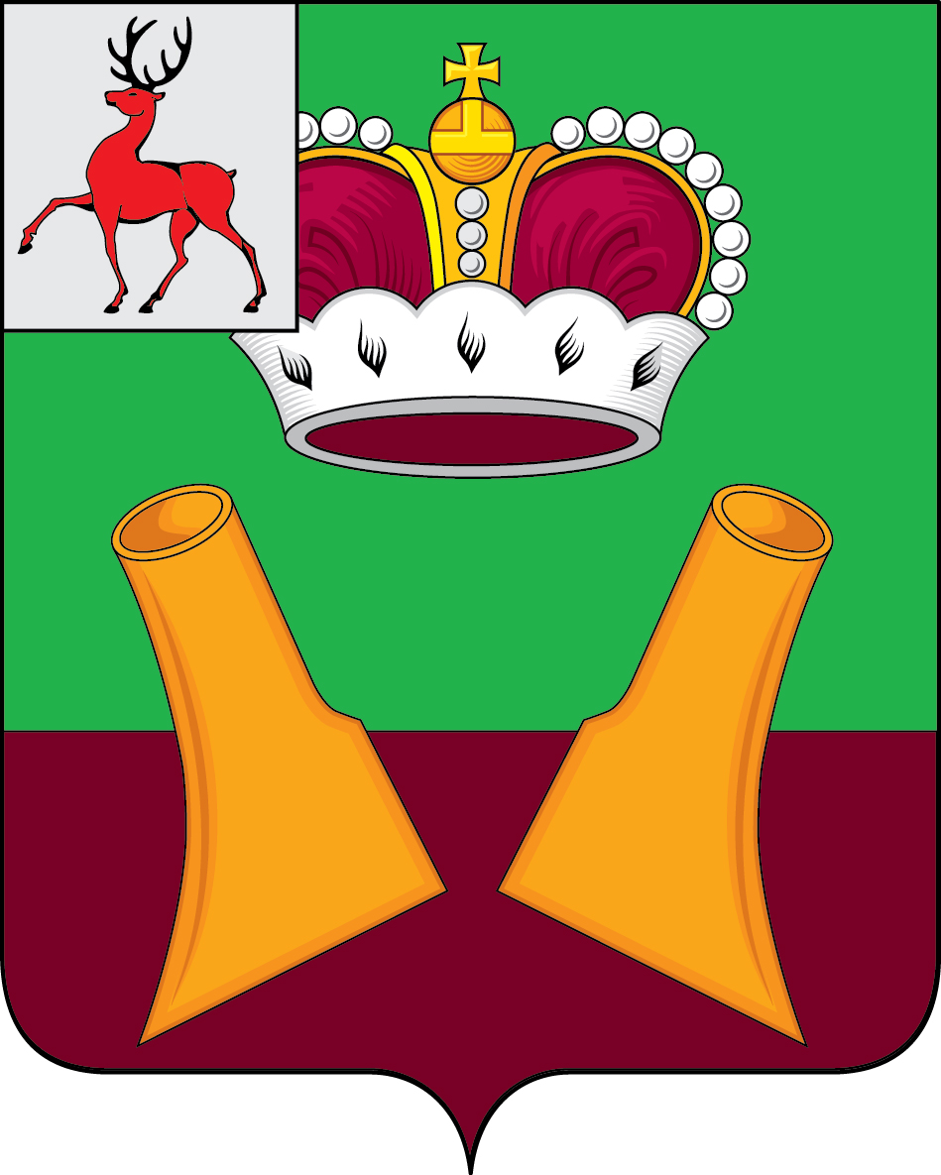

Земское собрание

Княгининского муниципального района Нижегородской области

РЕШЕНИЕ

от 26.12.2019 № 87
О внесении изменений в решение Земского собрания Княгининского района Нижегородской области от 12.04.2018 № 22 «Об утверждении Положения о единой конкурсной, аттестационной и квалификационной комиссии Княгининского района Нижегородской области»

В соответствии с Федеральным законом от 02.03.2007 № 25-ФЗ «О муниципальной службе в Российской Федерации», законом Нижегородской области от 03.08.2007 № 99-З «О муниципальной службе в Нижегородской области», Уставом Княгининского муниципального района Нижегородской области, Земское собрание Княгининского муниципального района р е ш и л о :
1. Внести в решение Земского собрания Княгининского района Нижегородской области от 12.04.2018 № 22 «Об утверждении Положения о единой конкурсной, аттестационной и квалификационной комиссии Княгининского района Нижегородской области» (с изменениями, внесенными в него решением Земского собрания района от 29.04.2019 № 36) (далее –решение) следующие изменения:
- в наименовании и тексте решения слова «Княгининский район» заменить словами «Княгининский муниципальный район» в соответствующем падеже.
2. В тексте Положения о единой конкурсной, аттестационной и квалификационной комиссии Княгининского муниципального района Нижегородской области, утвержденного решением, слова «Княгининский район» заменить словами «Княгининский муниципальный район» в соответствующем падеже.
3. Состав единой конкурсной, аттестационной и квалификационной комиссии Княгининского муниципального района Нижегородской области изложить в новой редакции согласно приложению к настоящему решению.

4. Опубликовать настоящее решение в районной газете «Победа».

Глава местного самоуправления района
Княгининского района Д.А. Тараканов

Председатель Земского собрания
Княгининского района Е.А. Шамин

Приложение
к решению Земского собрания Княгининского муниципального района Нижегородской области от 26.12.2019 № 87

Состав
единой конкурсной, аттестационной и квалификационной комиссии Княгининского муниципального района Нижегородской области

Тараканов Дмитрий Александрович | - глава местного самоуправления Княгининского муниципального района Нижегородской области, председатель комиссии (по согласованию);
Чурикова Лидия Валерьевна | - управляющий делами администрации Княгининского муниципального района Нижегородской области, заместитель председателя комиссии (по согласованию);
Гришина Татьяна Вячеславовна | - начальник отдела организационно-кадровой работы администрации Княгининского муниципального района Нижегородской области, секретарь комиссии;
Члены комиссии:
Лимонова Светлана Юрьевна | - начальник отдела юридического контроля и взаимодействия с органами местного самоуправления администрации Княгининского муниципального района Нижегородской области;
Шамин Евгений Анатольевич | - председатель Земского собрания Княгининского муниципального района Нижегородской области;
____________________________ | - независимый эксперт (по согласованию).

